思考のステップ2 加法混色と減法混色
人間の目が色を見る仕組みについての次の文章を読み，後の問いに答えよ。

L錐体 | M錐体 | S錐体 | 光の色
× | × | × | 黒
○ | × | × | 赤
× | ○ | × | 緑
× | × | ○ | 青
× | ○ | ○ | シアン
○ | × | ○ | マゼンタ
○ | ○ | × | イエロー
○ | ○ | ○ | 白
人間の目は網膜にある錐体細胞によって色を感じている。この錐体細胞には，おもに赤い光に反応するL錐体，おもに緑の光に反応するM錐体，おもに青い光に反応するS錐体の三つの種類がある。目に入った光により，L錐体が強く刺激されると赤い光に見え，S錐体が強く刺激されると青い光に見える。また，すべての錐体細胞が刺激を受けると白い光に見える。
右上の表は，それぞれの錐体細胞が刺激を受けたときの組合せによって，何色の光に見えるかを模式的に表したものである。表中の「○」は刺激を受けている状態，「×」は刺激を受けていない状態を表す。なお，この表では，それぞれの錐体細胞は「刺激を受けている」，「刺激を受けていない」の二つの状態しかないと仮定している。

問 次の物の色の見え方についての文章を読み，空欄 ア 〜 エ に当てはまる最も適当なものを，後の解答群のうちから一つずつ選べ。

人間は物の色を光の反射によって見ている。例えば，赤のインクは当てられた光の中から赤い光だけを反射して，ほかの色の光は吸収するため赤く見える。
あるカラープリンタは，色の三原色であるシアン，マゼンタ，イエローの3色のインクと，その重ね合わせによって色を表現している。シアンのインクは，光の三原色である赤，緑，青の光を重ね合わせて当てたときに，赤い光を吸収する性質があり，このインクが反射した光は ア を刺激するため，シアンに見える。また，マゼンタとイエローのインクを重ね合わせると，それぞれのインクが，
イ を吸収し，反射した光は ウ を刺激するため， エ に見えることになる。

ア ， ウ の解答群
⓪ L錐体のみ ① M錐体のみ ② S錐体のみ
③ L錐体とM錐体 ④ M錐体とS錐体 ⑤ L錐体とS錐体

イ の解答群
⓪ 赤い光のみ ① 緑の光のみ ② 青い光のみ
③ 赤い光と緑の光 ④ 緑の光と青い光 ⑤ 赤い光と青い光

エ の解答群
⓪ 赤 ① 緑 ② 青
③ シアン ④ マゼンタ ⑤ イエロー

考えて納得！
Step 1…シアンのインクの色の見え方
シアンのインクは白（赤＋緑＋青）の光を当てると，赤い光を吸収して緑と青の光を反射する。緑と青の光は A を刺激する。
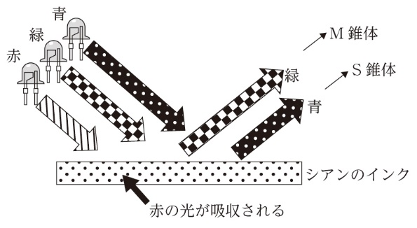
Step 2…インクを重ね合わせたときの色の見え方
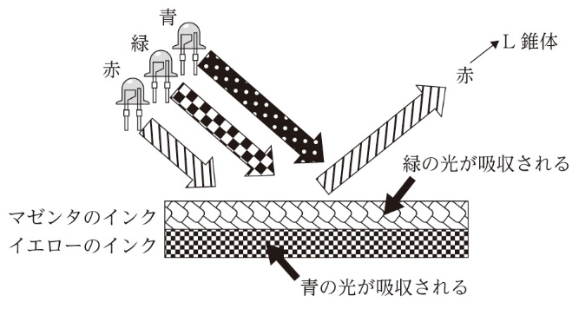
シアンのインクと同様に，マゼンタのインクは緑，イエローのインクは青の光を吸収する。この二つのインクを重ね合わせると， B が吸収されるため，反射される光は D 色になる。
D 色の光に反応するのは C である。

●考えて納得！ A M錐体とS錐体 B 緑の光と青の光 C L錐体 D 赤 ▶解答 ア ④ イ ④ ウ ⓪ エ ⓪

解いて定着！
カラーコピー機は，画像を赤，緑，青のフィルタを通して読み取り，色分解することによって，シアン，マゼンタ，イエローの各色のインク（トナー）の濃度を調整している。赤のフィルタを通して画像を見た場合，フィルタによって反射光の中の赤い光のみが透過され，ほかの色の反射光は吸収するため，このとき黒くなっている部分の反射光は緑と青であるといえる。
赤，緑，青のフィルタを通して読み取った画像の黒の濃淡とシアン，マゼンタ，イエローの各色のインク（トナー）の濃度の関係について述べたものとして最も適当なものを，次の⓪～④のうちから一つ選べ。 ア

⓪ 赤のフィルタを通して読み取った画像の黒の濃度が薄い部分には，マゼンタのインク（トナー）を濃く印刷する。
① 青のフィルタを通して読み取った画像の黒の濃度が濃い部分には，シアンのインク（トナー）を薄く印刷する。
② 緑のフィルタを通して読み取った画像の黒の濃度が濃い部分には，マゼンタのインク（トナー）を濃く印刷する。
③ 赤のフィルタを通して読み取った画像の黒の濃度が薄い部分には，イエローのインク（トナー）を薄く印刷する。
④ 緑のフィルタを通して読み取った画像の黒の濃度が濃い部分には，シアンのインク（トナー）を濃く印刷する。

